МИНИСТЕРСТВО НАУКИ И ВЫСШЕГО ОБРАЗОВАНИЯ РОССИЙСКОЙ ФЕДЕРАЦИИ
Федеральное государственное автономное образовательное учреждение высшего образования «Московский авиационный институт (национальный исследовательский университет)»

ОТЧЁТ ПО ЛАБОРАТОРНОЙ РАБОТЕ
№ 1
Дисциплина:
Основы облачных технологий на примере Yandex Cloud
Тема:
Создание виртуальной машины

Выполнил:
студент группы М8О-207СВ-25
Лохматов Н.И.
Проверил:
Ассистент Центра ТОП-ИТ
Ефимов Д.А.

Москва, 2026 г.

1. Цель работы
Создать ВМ в Yandex Cloud, настроить nginx, автоматизировать установку и сравнить стоимость ресурсов.

2. Задание
- Подготовить облачный каталог и SSH-ключи; создать прерываемую ВМ с минимальной конфигурацией выбранной платформы.
- Подключиться к ВМ, установить nginx и опубликовать собственную HTML-страницу.
- Написать и выполнить bash-скрипт установки и публикации страницы.
- Сравнить стоимость обычной и прерываемой ВМ, а также близких конфигураций Yandex Cloud, AWS и Google Cloud.
- Проверить список ВМ, остановку и запуск через CLI; по завершении остановить ресурсы.

3. Используемые сервисы и инструменты
Сервис / инструмент | Назначение
Compute Cloud | Создание и управление виртуальной машиной.
Virtual Private Cloud | Сеть, подсеть, публичный IP и правила доступа.
Ubuntu 24.04 LTS | Операционная система виртуальной машины.
OpenSSH, Ed25519 | Защищённое подключение и ключевая аутентификация.
nginx, HTML, CSS | Веб-сервер, содержимое и оформление страницы.
Bash, apt-get, systemctl, curl | Автоматизация, пакеты, управление службой и HTTP-проверки.
Yandex Cloud CLI (yc) | Операции с ресурсами из командной строки.

4. Ход выполнения

4.1. Подготовка облака и SSH-ключей
В облаке src-user-cloud-alexandrov-megapixel создан каталог mai-labs (b1gb6bud64ii8glm8lq8). Авторизация в CLI выполнена командой yc init.
Для подключения к ВМ создан отдельный SSH-ключ:
ssh-keygen -t ed25519 -f ~/.ssh/mai-cloud-lab \
-C mai-cloud-lab -N ''

4.2. Создание виртуальной машины
Созданы сеть mai-labs-network и подсеть mai-labs-subnet-a (10.10.0.0/24). В группе mai-lab1-web-ssh открыты порты 22 и 80. SSH доступен с любых IPv4 для работы через VPN; вход по паролю отключён.
Параметр | Значение
Имя, зона | mai-cloud-lab1; ru-central1-a
Платформа, ОС | Intel Ice Lake (standard-v3); Ubuntu 24.04 LTS
CPU и RAM | 2 vCPU, гарантированная доля 20%; 1 ГБ RAM
Диск | Сетевой HDD 10 ГБ
Режим | Прерываемая ВМ
Адреса при создании | Публичный 84.252.130.197; внутренний 10.10.0.34

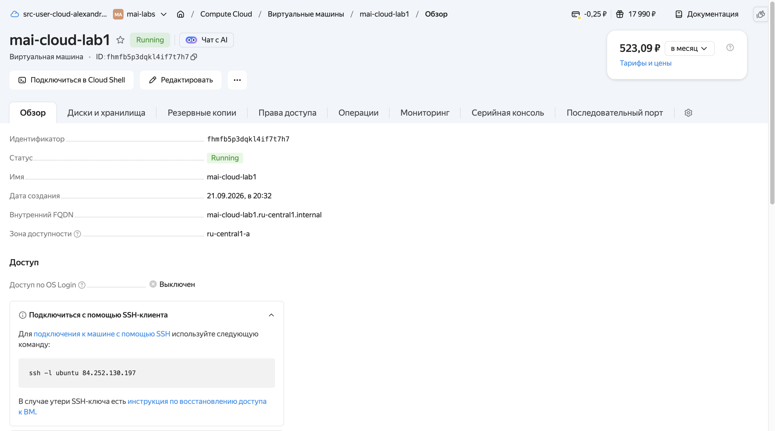
Рисунок 1 — Виртуальная машина в статусе Running.

4.3. Подключение по SSH
ssh -i ~/.ssh/mai-cloud-lab ubuntu@84.252.130.197
Подключение выполнено под пользователем ubuntu с ключом mai-cloud-lab.
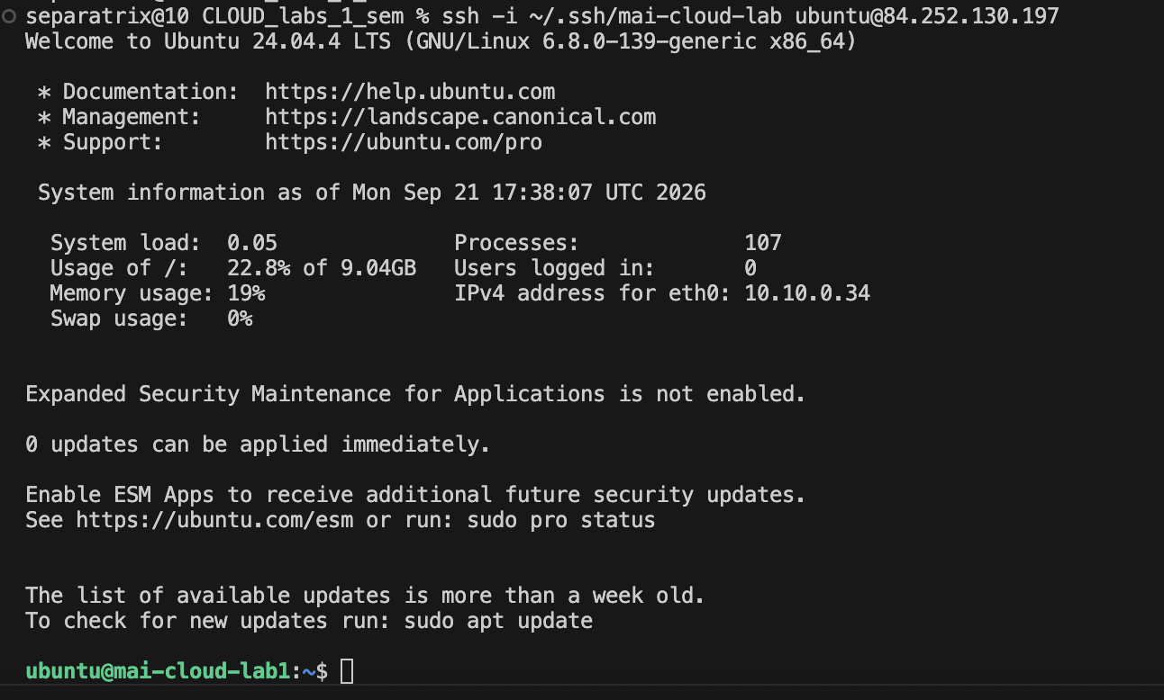
Рисунок 2 — Успешное подключение к ВМ по SSH.

4.4. Установка и проверка nginx
sudo apt-get update
sudo apt-get install -y nginx curl
sudo systemctl enable --now nginx
sudo nginx -t
sudo systemctl status nginx --no-pager
nginx установлен и добавлен в автозапуск. Проверка конфигурации прошла успешно, по публичному IP открылась стандартная страница Welcome to nginx.
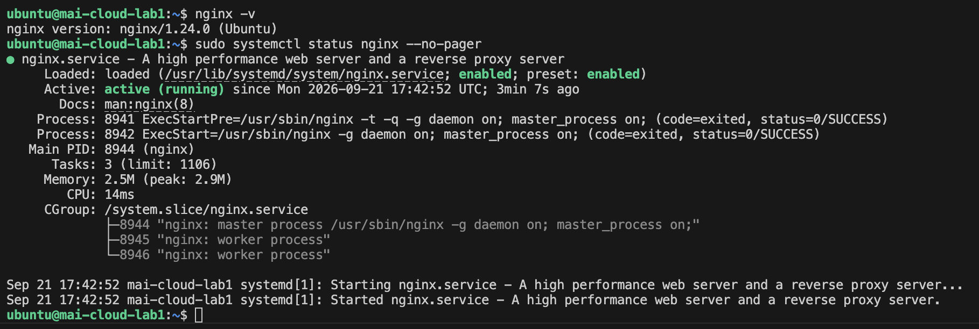
Рисунок 3 — nginx установлен; служба active (running).

4.5. Публикация собственной HTML-страницы
Файл manual.html загружен через scp и размещён в /var/www/html/index.html:
sudo install -m 0644 ~/manual.html /var/www/html/index.html
sudo nginx -t
sudo systemctl restart nginx
Страница открылась по публичному IP. Затем скрипт setup.sh добавил имя ВМ, IP и дату настройки.
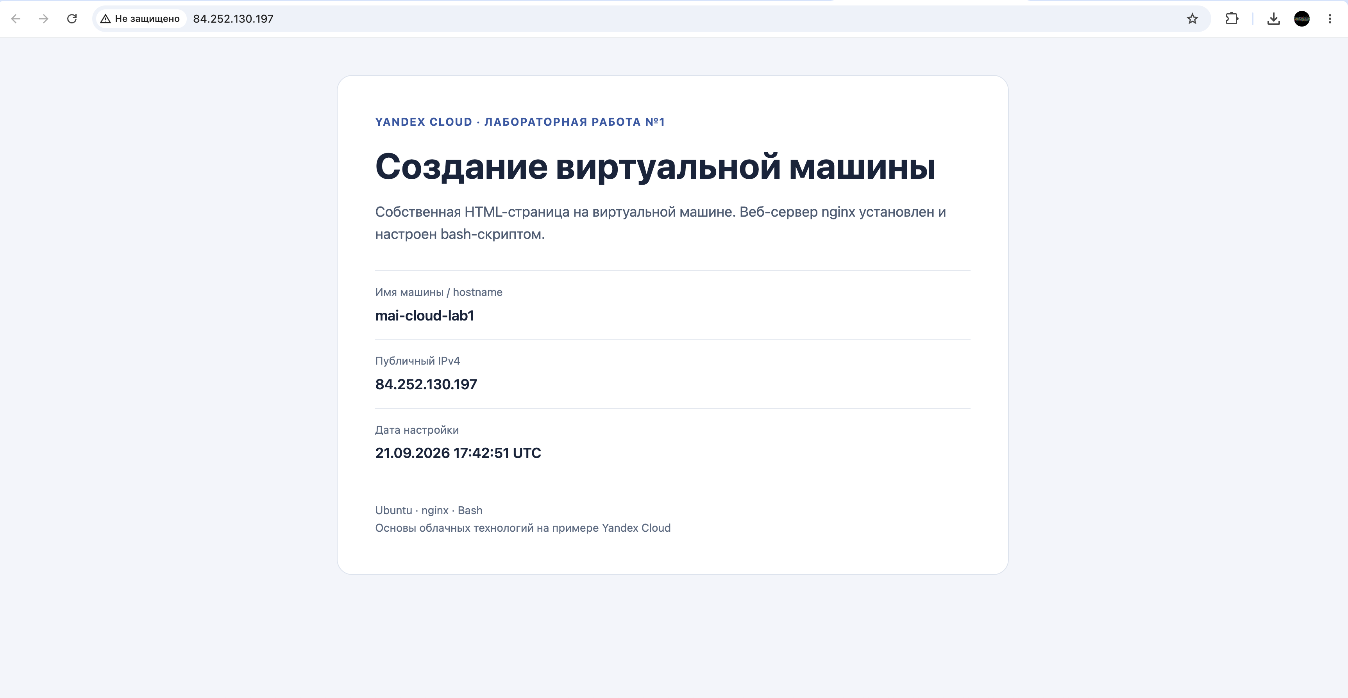
Рисунок 4 — Страница «Создание виртуальной машины» в браузере.

4.6. Автоматизация настройки
Скрипт setup.sh обновляет пакеты, устанавливает nginx и создаёт страницу с именем ВМ, публичным IP и датой. Полный код приведён в приложении А.
chmod +x ~/setup.sh
~/setup.sh
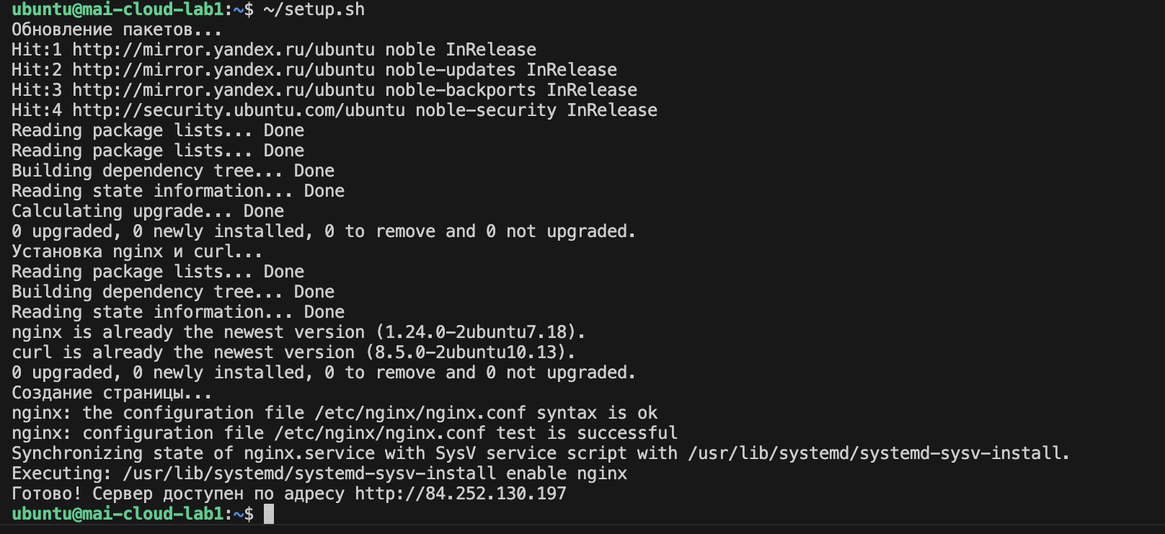
Рисунок 5 — Повторный успешный запуск setup.sh.
Повторный запуск завершился успешно. Конфигурация nginx прошла проверку, HTTP-запрос вернул 200 OK.

4.7. Управление через CLI
Через yc выполнены вывод списка, остановка и запуск ВМ:
yc compute instance list --folder-id b1gb6bud64ii8glm8lq8
yc compute instance stop fhmfb5p3dqkl4if7t7h7 \
--folder-id b1gb6bud64ii8glm8lq8
yc compute instance list --folder-id b1gb6bud64ii8glm8lq8
yc compute instance start fhmfb5p3dqkl4if7t7h7 \
--folder-id b1gb6bud64ii8glm8lq8
yc compute instance list --folder-id b1gb6bud64ii8glm8lq8
Этап | Статус | Публичный IPv4
До остановки | RUNNING | 84.252.130.197
После stop | STOPPED | Отсутствует
После start | RUNNING | 51.250.2.43
Завершение работы | STOPPED | Отсутствует

После запуска nginx запустился автоматически. Публичный IP изменился на 51.250.2.43, данные на диске сохранились. Для обновления адреса на странице повторно выполнен setup.sh.
По завершении ВМ остановлена. Загрузочный диск сохранён.

4.8. Анализ стоимости ресурсов
Расчёт на 21.09.2026 за 720 часов: 2 vCPU с долей 20%, RAM 1 ГБ, HDD 10 ГБ. Цены Yandex Cloud включают НДС. Гранты, бесплатные квоты, скидки и исходящий трафик не учитываются.
Таблица 1 — Стоимость обычной и прерываемой ВМ Yandex Cloud.
Компонент | Обычная, ₽ | Прерываемая, ₽ | Экономия
2 vCPU × 720 ч | 748,80 | 239,04 | 68,08%
RAM 1 ГБ × 720 ч | 237,60 | 59,76 | 74,85%
HDD 10 ГБ × 720 ч | 34,56 | 34,56 | 0%
Итого без IPv4 | 1 020,96 | 333,36 | 67,35%
IPv4 × 720 ч | 189,73 | 189,73 | 0%
Итого с IPv4 | 1 210,69 | 523,09 | 56,79%

Тарифы обычной и прерываемой ВМ: vCPU — 0,52 и 0,166 ₽/ч; RAM — 0,33 и 0,083 ₽/(ГБ·ч). Для обеих: HDD — 0,0048 ₽/(ГБ·ч), IPv4 — 0,26352 ₽/ч.
Прерываемая ВМ с IPv4: 720 × (2 × 0,166 + 0,083 + 10 × 0,0048 + 0,26352) = 523,09 ₽. Сумма совпадает с оценкой консоли. Расчёт предполагает 720 часов суммарной работы с повторными запусками.
После остановки оплачивается только сохранённый диск: 0,048 ₽/ч, или 34,56 ₽ за 30 суток.

4.9. Сопоставление облачных платформ
Сравниваются Linux-ВМ с 2 vCPU, 1 ГиБ RAM, диском 10 ГиБ и публичным IPv4. Для обычных ВМ выбрана оплата On-Demand.
Таблица 2 — Расчёт за 720 часов без бесплатных квот.
Платформа, режим | CPU + RAM | Диск | IPv4 | Итого, ₽
Yandex, обычная | 986,40 ₽ | 34,56 ₽ | 189,73 ₽ | 1 210,69
Yandex, прерываемая | 298,80 ₽ | 34,56 ₽ | 189,73 ₽ | 523,09
AWS t3.micro | 7,488 $ | 0,800 $ | 3,600 $ | 1 000,94
Google e2-micro | 6,031 $ | 0,395 $ | 3,600 $ | 844,13

AWS: us-east-1, t3.micro — 0,0104 $/ч; gp3 SSD 10 ГиБ — 0,80 $/месяц; IPv4 — 0,005 $/ч. Итого за 720 часов: 11,89 $.
Google: us-central1, e2-micro — 0,008376428 $/ч; Standard Persistent Disk 10 ГиБ — 0,395 $ за 720 часов; IPv4 — 0,005 $/ч. Итого: 10,03 $.
Для пересчёта использован курс 84,1975 ₽/$, действующий на 21.09.2026. Суммы пересчитаны до округления. Зарубежные цены указаны без налогов.
Гарантированная доля CPU различается: Yandex — 20% на vCPU, AWS — 10% на vCPU, Google — 0,25 vCPU суммарно. В AWS выбран SSD; доплата за превышение базовой загрузки CPU не учтена.

5. Результаты
Создана ВМ mai-cloud-lab1, настроены SSH и nginx. Страница опубликована вручную и через setup.sh. Проверены повторный запуск скрипта, остановка и запуск ВМ, автозапуск nginx.
После проверки ВМ остановлена. Скриншоты, исходники и журналы команд сохранены в lab1.

6. Выводы
В ходе работы создана и настроена ВМ с веб-сервером. Скрипт автоматизировал установку и обновление страницы. Прерываемая конфигурация с публичным IP дешевле обычной на 56,79%. После остановки ВМ оплата диска сохраняется.

Приложение А. Конфигурационные файлы

А.1. Скрипт setup.sh
#!/usr/bin/env bash
set -euo pipefail

echo "Обновление пакетов..."
sudo apt-get update
sudo env DEBIAN_FRONTEND=noninteractive NEEDRESTART_MODE=a apt-get upgrade -y

echo "Установка nginx и curl..."
sudo env DEBIAN_FRONTEND=noninteractive apt-get install -y nginx curl

echo "Создание страницы..."
VM_HOSTNAME=$(hostname)
PUBLIC_IP=$(curl -4 --fail --silent --show-error --max-time 20 https://ifconfig.me/ip)
SETUP_DATE=$(date -u '+%d.%m.%Y %H:%M:%S UTC')

cat <<EOF | sudo tee /var/www/html/index.html > /dev/null
<!DOCTYPE html>
<html lang="ru">
<head>
<meta charset="UTF-8">
<meta name="viewport" content="width=device-width, initial-scale=1">
<title>Создание виртуальной машины — Лабораторная №1</title>
<style>
* { box-sizing: border-box; }
body { margin: 0; padding: 48px 20px; background: #f2f5fa; color: #17243c;
font: 18px/1.6 system-ui, -apple-system, sans-serif; }
main { max-width: 860px; margin: 0 auto; padding: 48px;
background: white; border: 1px solid #dce3ee; border-radius: 20px; }
.label { margin: 0; color: #3159a6; font-size: 14px; font-weight: 700;
text-transform: uppercase; letter-spacing: .08em; }
h1 { font-size: clamp(30px, 5vw, 46px); line-height: 1.15; margin: 18px 0; }
.intro { color: #4c5c74; }
dl { margin: 32px 0; }
dl div { padding: 16px 0; border-top: 1px solid #e3e8f0; }
dt { color: #596a82; font-size: 14px; }
dd { margin: 4px 0 0; font-weight: 600; overflow-wrap: anywhere; }
footer { font-size: 14px; color: #596a82; }
@media (max-width: 600px) { body { padding: 20px 12px; } main { padding: 24px; } }
</style>
</head>
<body>
<main>
<p class="label">Yandex Cloud · Лабораторная работа №1</p>
<h1>Создание виртуальной машины</h1>
<p class="intro">Собственная HTML-страница на виртуальной машине.
Веб-сервер nginx установлен и настроен bash-скриптом.</p>
<dl>
<div><dt>Имя машины / hostname</dt><dd>$VM_HOSTNAME</dd></div>
<div><dt>Публичный IPv4</dt><dd>$PUBLIC_IP</dd></div>
<div><dt>Дата настройки</dt><dd>$SETUP_DATE</dd></div>
</dl>
<footer>Ubuntu · nginx · Bash<br>
Основы облачных технологий на примере Yandex Cloud</footer>
</main>
</body>
</html>
EOF

sudo nginx -t
sudo systemctl enable nginx
sudo systemctl restart nginx
sudo systemctl is-active --quiet nginx
curl --fail --silent --show-error http://127.0.0.1/ > /dev/null
echo "Готово! Сервер доступен по адресу http://$PUBLIC_IP"

А.2. Исходная ручная страница manual.html
<!DOCTYPE html>
<html lang="ru">
<head>
<meta charset="UTF-8">
<meta name="viewport" content="width=device-width, initial-scale=1">
<title>Создание виртуальной машины — Лабораторная №1</title>
</head>
<body>
<h1>Привет из Yandex Cloud!</h1>
<p>Лабораторная работа №1: создание виртуальной машины.</p>
<p>Виртуальная машина: <strong>mai-cloud-lab1</strong></p>
<p>Эта версия страницы размещена вручную.</p>
</body>
</html>

А.3. Первоначальная настройка пользователя
Пользователь ubuntu и публичный SSH-ключ заданы в cloud-init.yaml:
#cloud-config
users:
- name: ubuntu
groups: sudo
shell: /bin/bash
sudo: ALL=(ALL) NOPASSWD:ALL
lock_passwd: true
ssh_authorized_keys:
- ssh-ed25519 AAAAC3NzaC1lZDI1NTE5AAAAIE6FPW4AAXgzQ1S0Xs3nnNnpckr13gHgdvteYFHqBgmK mai-cloud-lab
ssh_pwauth: false

А.4. Команда создания ВМ
Команда создания ВМ с использованными параметрами:
yc compute instance create --name mai-cloud-lab1 \
--hostname mai-cloud-lab1 \
--folder-id b1gb6bud64ii8glm8lq8 \
--zone ru-central1-a --platform standard-v3 \
--cores 2 --core-fraction 20 --memory 1GB --preemptible \
--create-boot-disk \
name=mai-cloud-lab1-boot,type=network-hdd,size=10GB,image-id=fd8nj6iro13qffg31not,auto-delete=true \
--network-interface \
subnet-id=e9blqvrpltg6mtf9pnen,nat-ip-version=ipv4,security-group-ids=enpsqnqs22cki21ihsj7 \
--metadata-from-file user-data=lab1/cloud-init.yaml

